Mobilair M50E / M50E SFC
La flexibilidad del multitalento
El compresor M50E, perteneciente a la serie e-power y a la clase de 5 m³, llega ahora en una nueva variante con un control innovador: además de la versión existente hasta este momento con un robusto arranque estrella-triángulo, tenemos ahora el M50E SFC (Sigma Frequency Control), con convertidor de frecuencia. Esta tecnología mejora notablemente la flexibilidad del compresor móvil y presenta ventajas decisivas para distintos campos de aplicación.
Gracias al convertidor de frecuencia puede ajustarse la presión máxima de manera flexible entre 6 y 11 bar. Así es posible una adaptación exacta a las aplicaciones más distintas, como por ejemplo, el soplado de encofrados a 7 bar o la limpieza con hielo seco a 10 bar. Al mismo tiempo, el convertidor de frecuencia permite reducir la corriente de arranque, lo cual es una gran ventaja cuando se trabaja con redes eléctricas sensibles, con generadores o en modernas aplicaciones con baterías externas, ya que se evitan sobrecargas de la red.
La velocidad del motor se ajusta automáticamente acorde a la demanda de aire, lo cual optimiza el consumo de corriente y mejora la eficiencia energética, ahorrando costes y haciendo más sostenible el funcionamiento del M50E SFC.
Compacto, robusto y ecológico
A pesar de sus funciones ampliadas, el M50E SFC sigue siendo una unidad compacta y fácil de transportar, ya que pesa menos de 750 kg. Opcionalmente, puede equiparse con una cubierta de PE moldeado por rotación resistente a los impactos para aplicaciones móviles o con una cubierta metálica con pintura sinterizada y fosfatada con zinc para aplicaciones estacionarias. Ambas versiones ofrecen una protección y durabilidad óptimas.
Otra característica respetuosa con el medio ambiente es el refrigerador final de aire comprimido opcional: como en todos los compresores Mobilair e-power, el condensado se recoge en un recipiente especial y puede eliminarse adecuadamente.
Ideales para obras y operaciones de mantenimiento en industria
El nuevo M50E SFC no es adecuado solamente para obras con conexión eléctrica, sino que también puede prestar un valioso servicio como unidad puente para trabajos de mantenimiento en estaciones de compresores industriales. Por tanto, establece nuevos estándares para compresores móviles en términos de eficiencia, flexibilidad y sostenibilidad.
Reproducción libre, solicite documento

Leyenda:

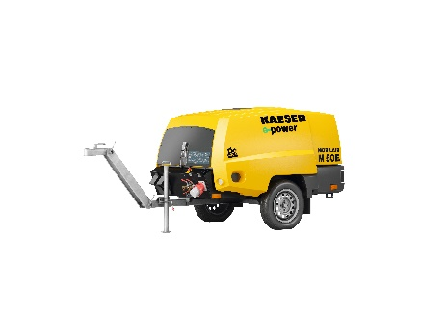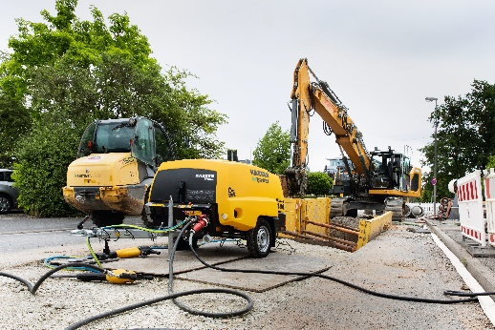

El M50E es un multitalento para las obras.

